NPI
下載 Excel
進入NPI 網站-點選【回覆處理】
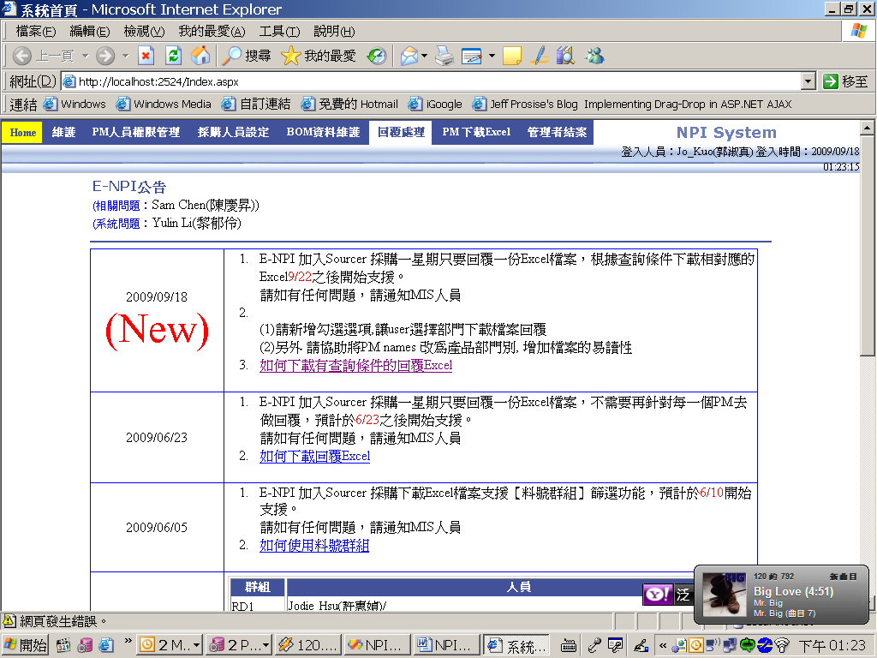
開始下載Excel
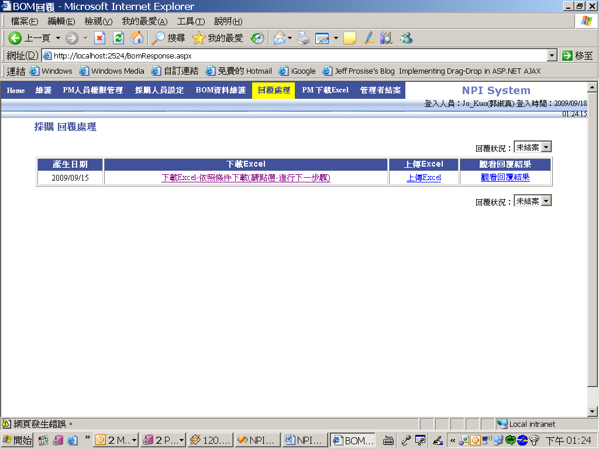

步驟1
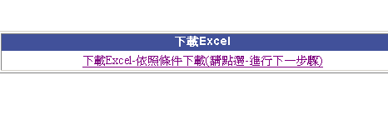
步驟2
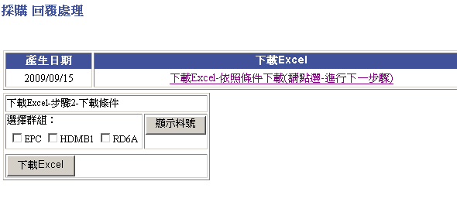
勾選群組之後-點選顯示料號
步驟3-可以選擇 全選/全不選
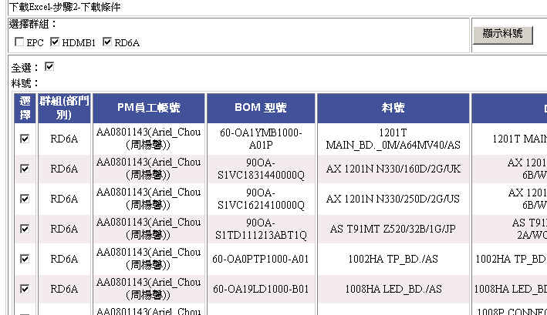
可以選擇/全不選

步驟4 –點選下載Excel按鈕
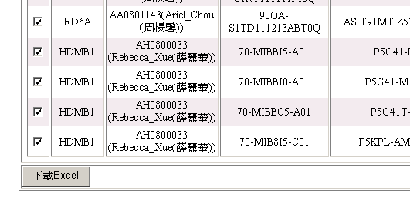
步驟5 –完成下載Excel

